**Евразийский национальный университет имени Л.Н.Гумилева**

**Отчет**

**по Лабораторной работе №4**

|  |  |
| --- | --- |
|  | Выполнила: Жайсанова Дания ИС-32  Проверила: Жукабаева Т.К. |

**г. Нур-Султан**

**2022**

1 test:

Google:

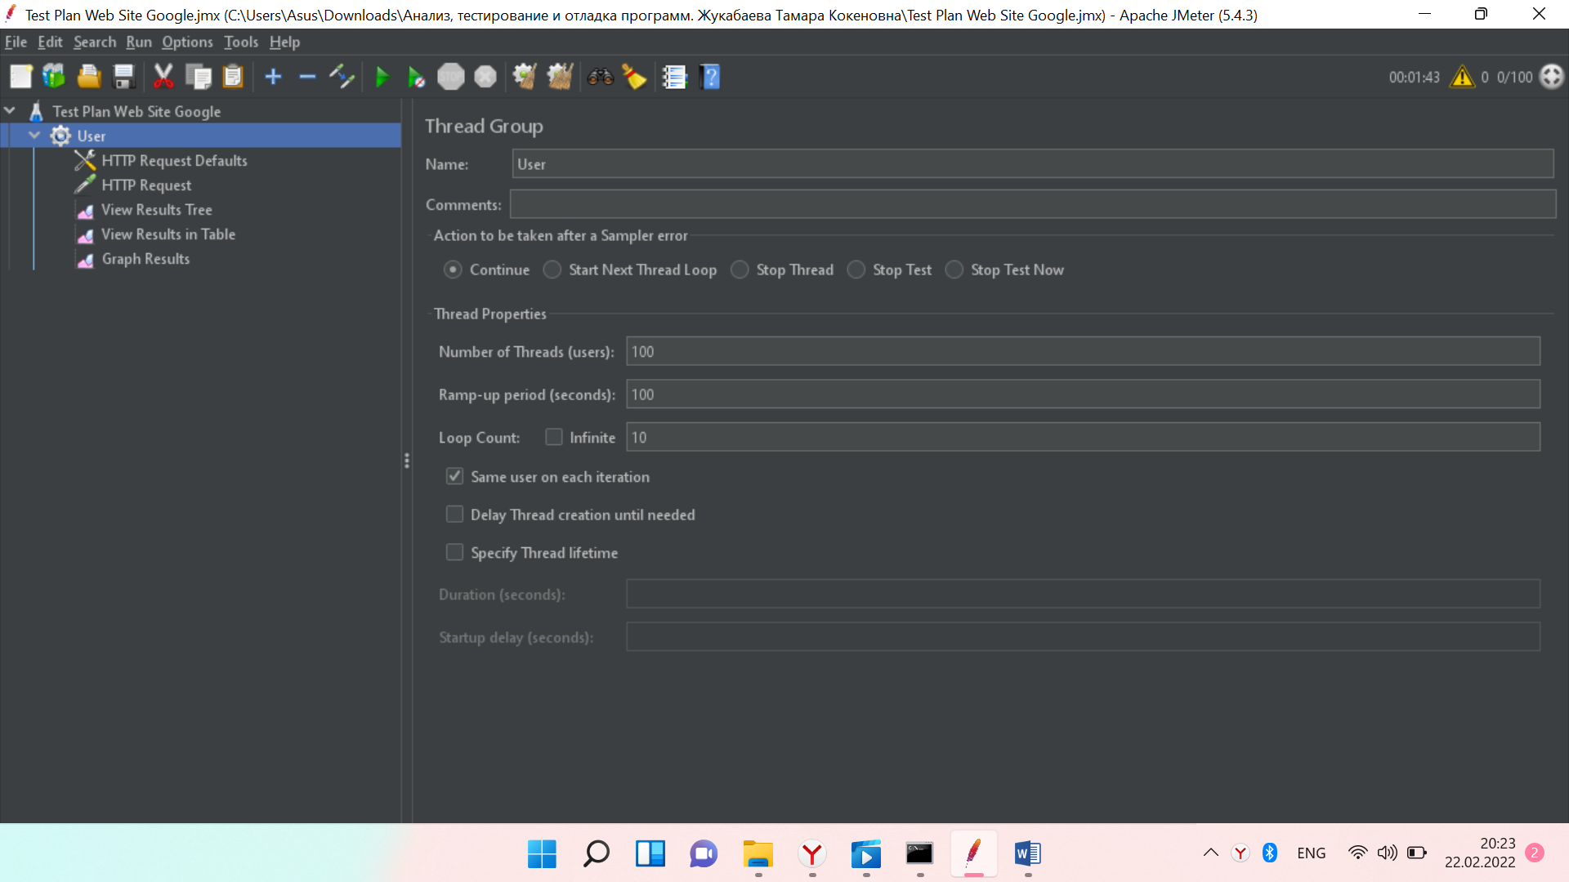

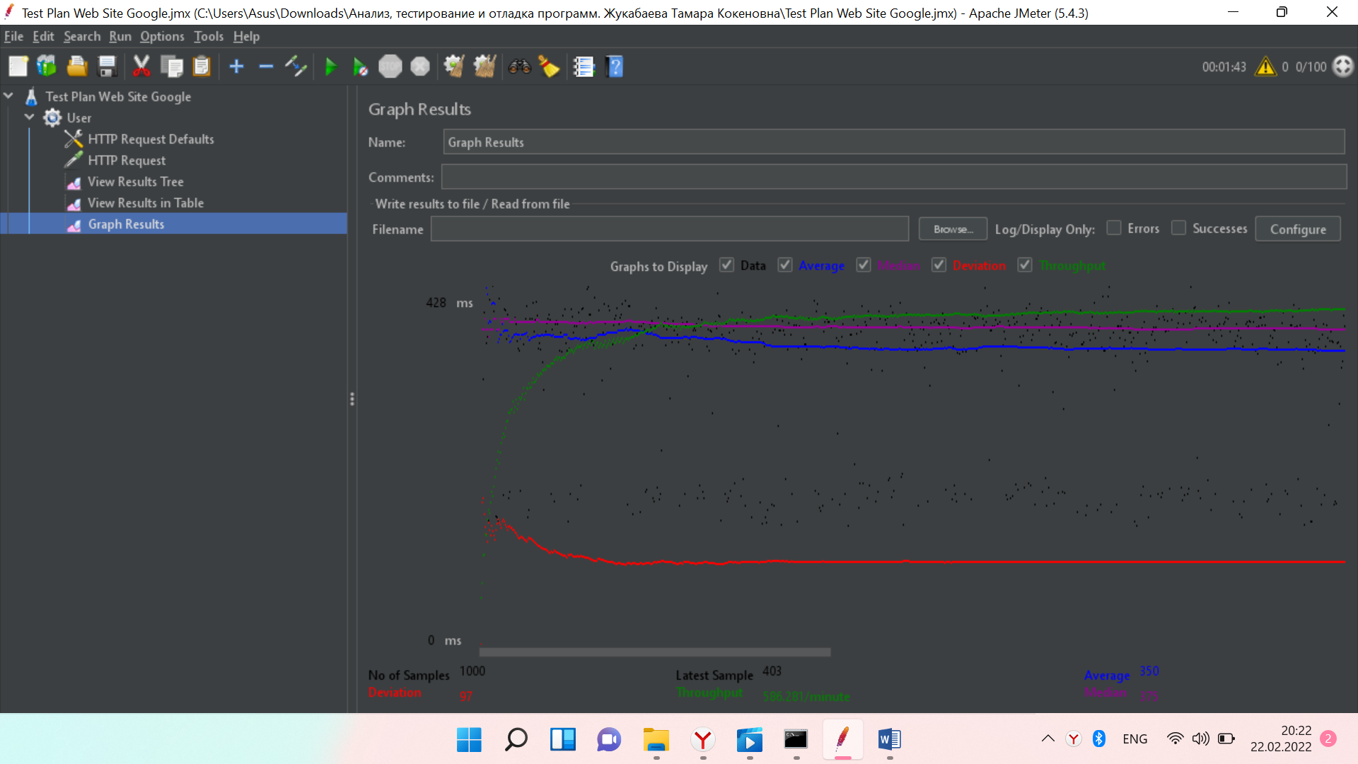

Krisha.kz:

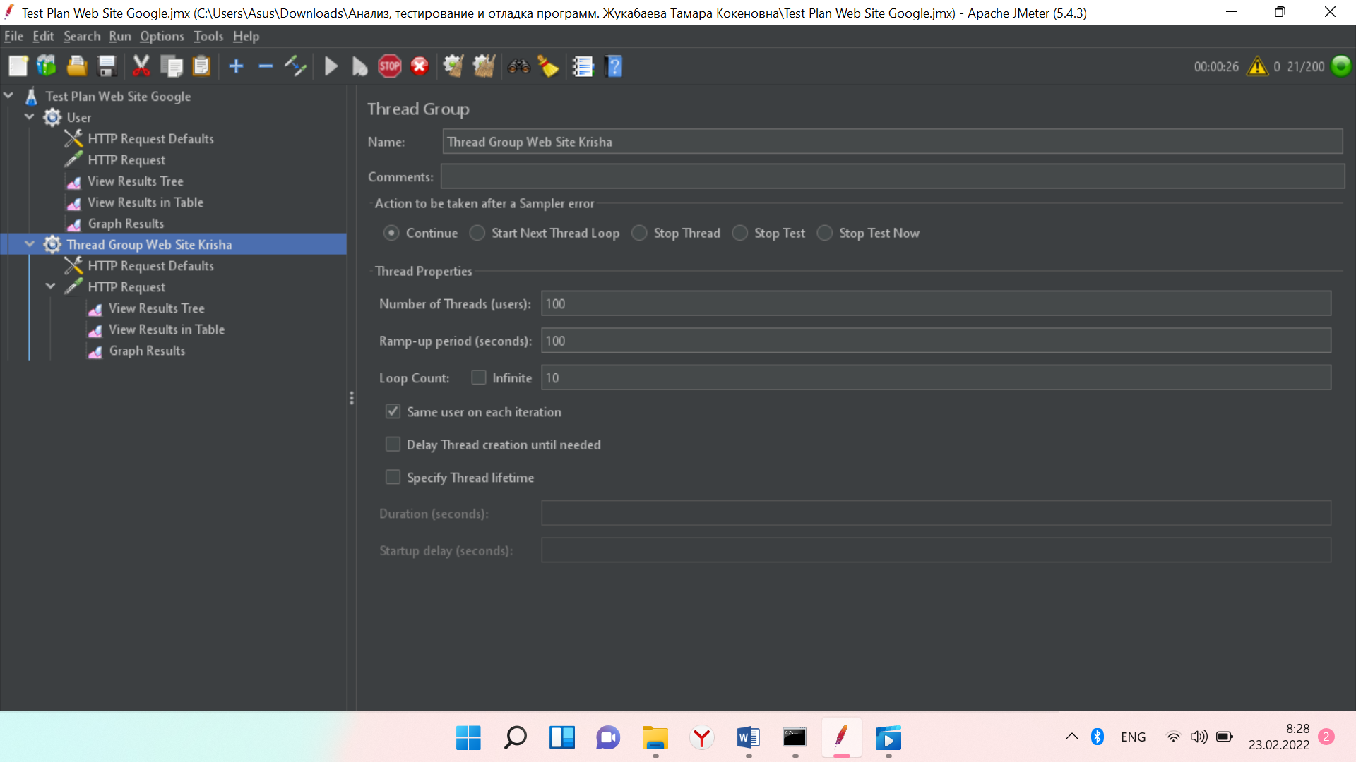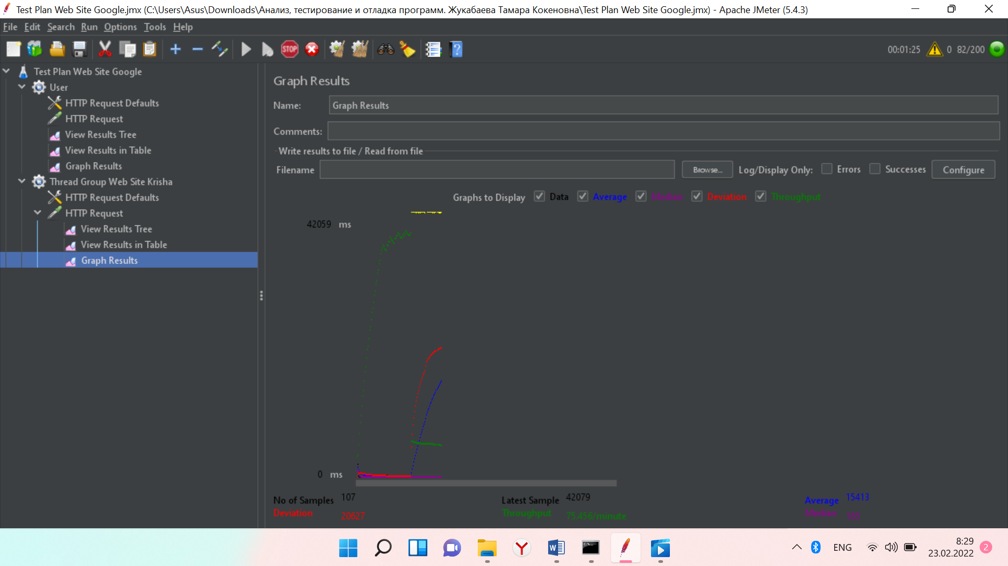

2 test:

Google:

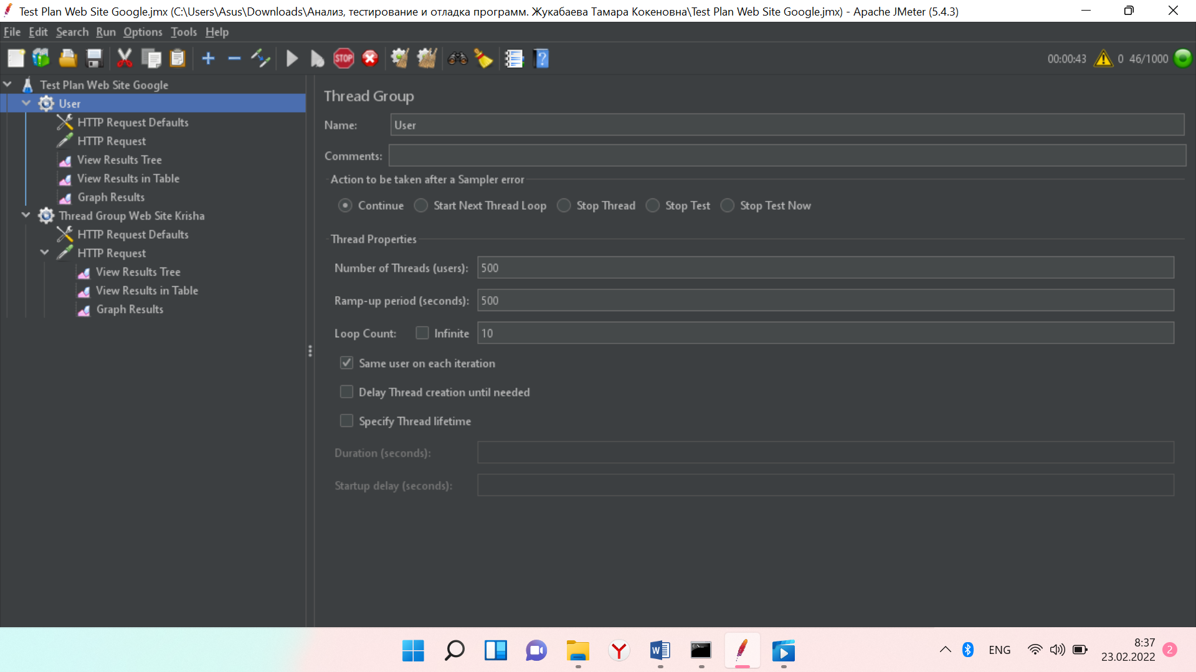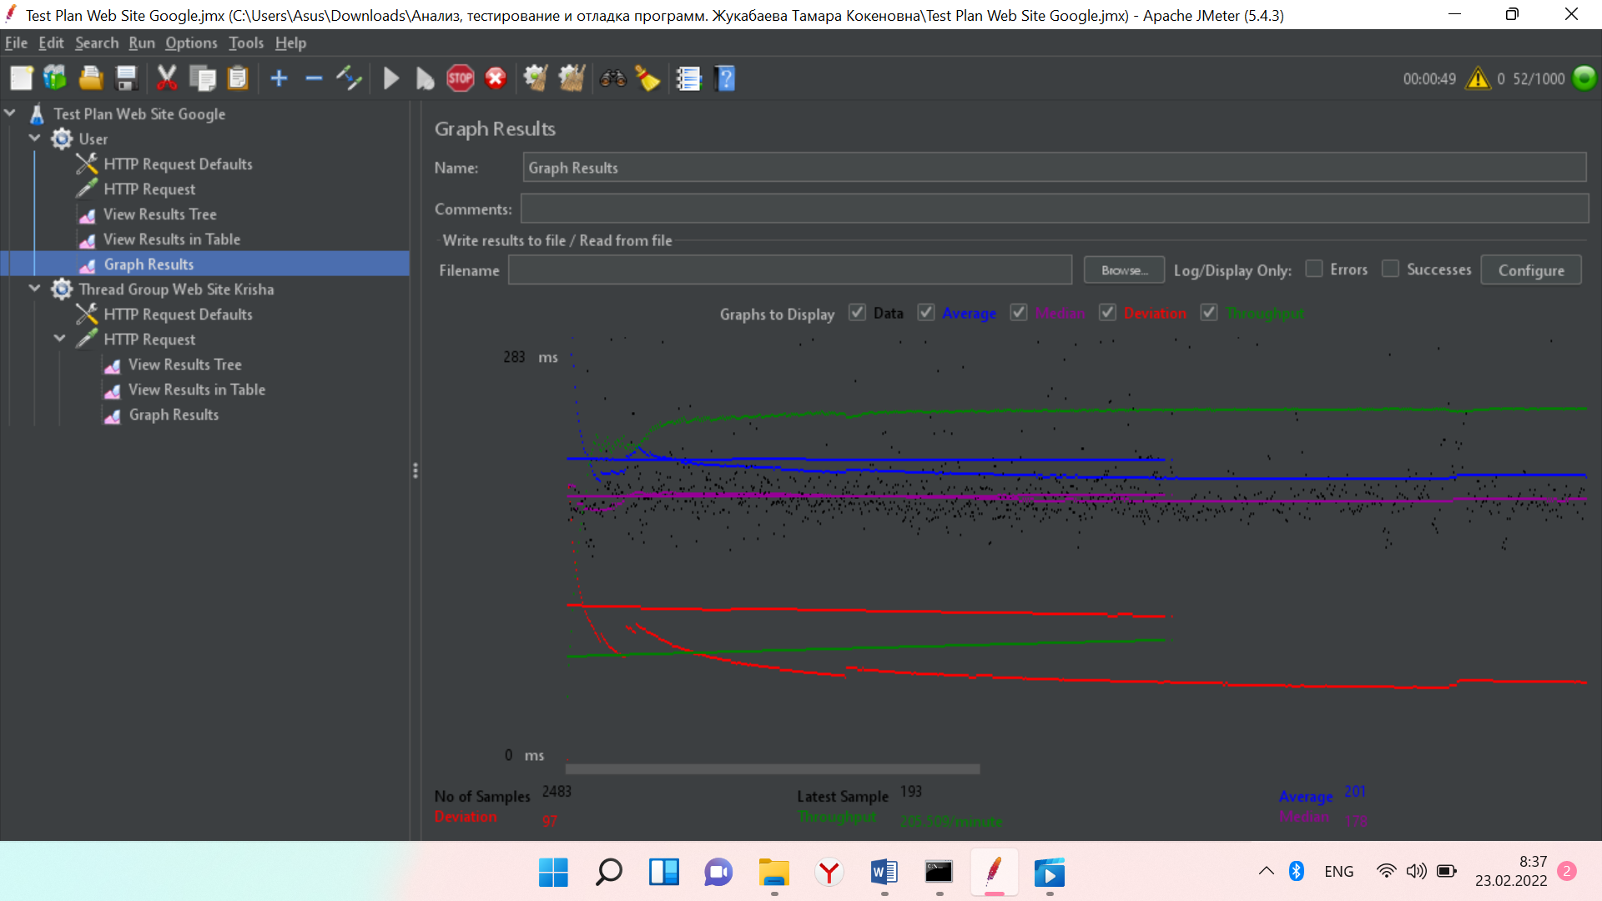

Krisha:

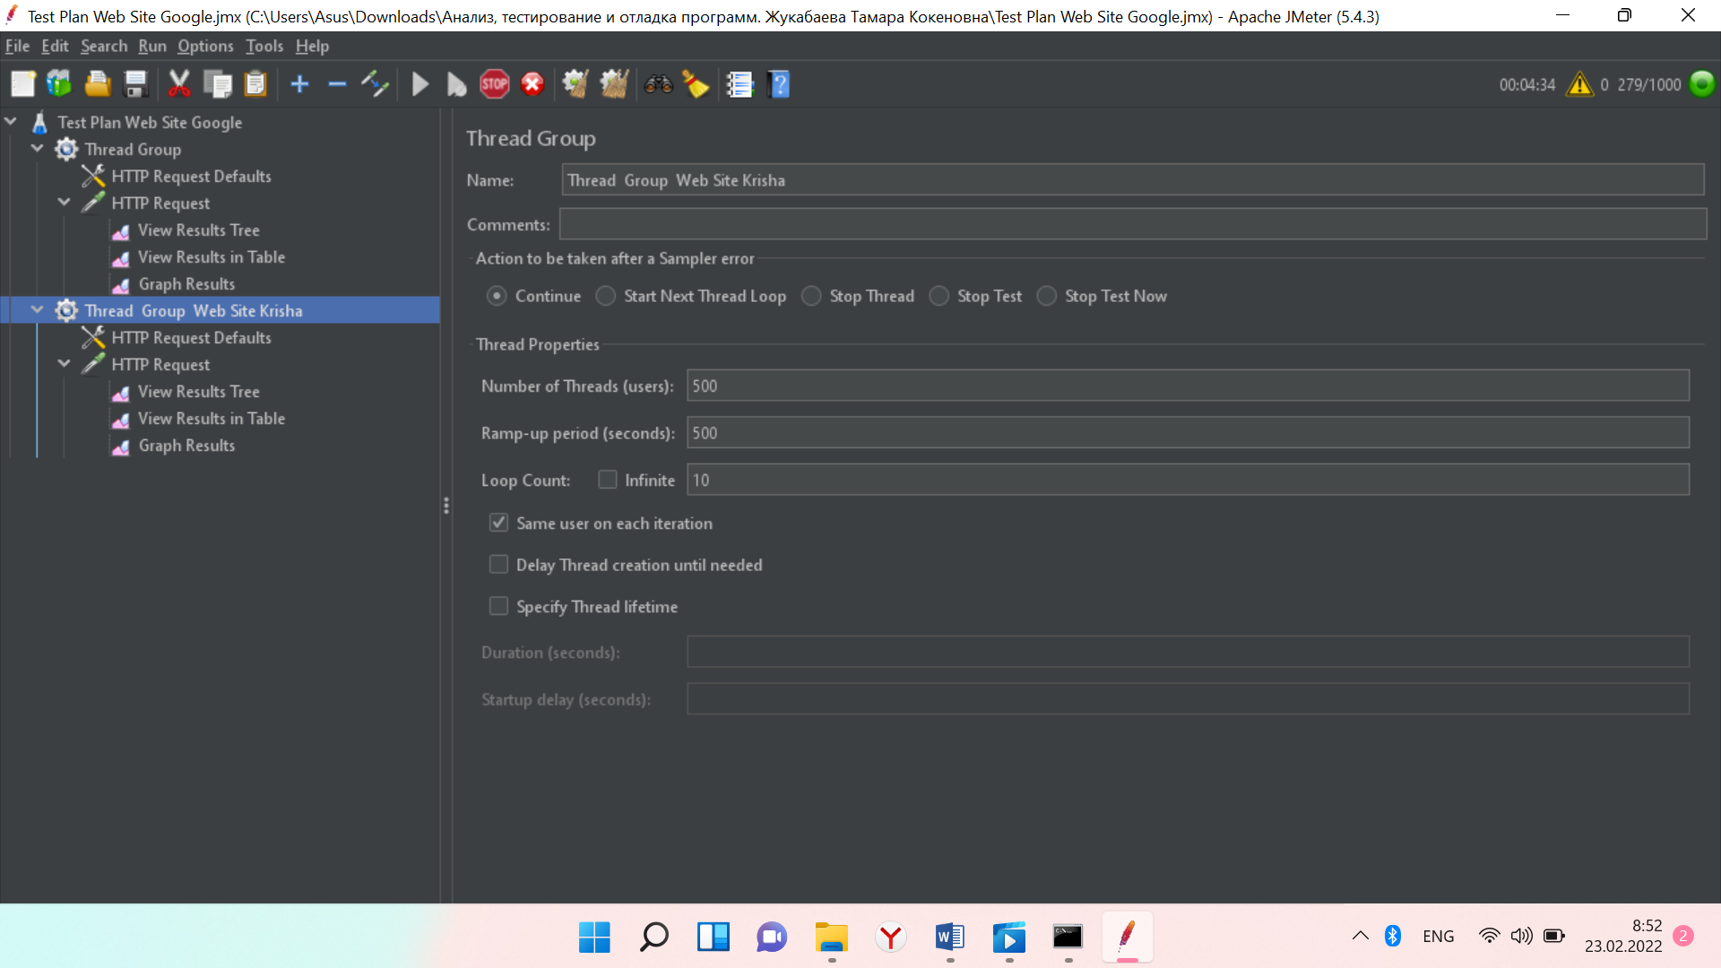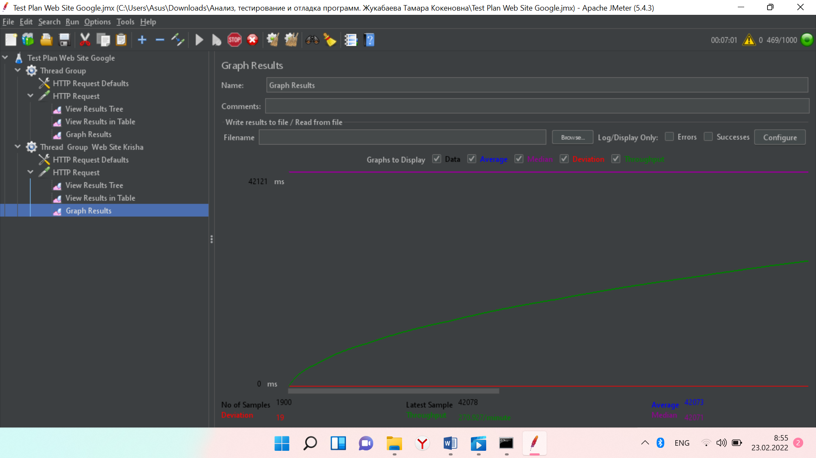

3 test:

Google: 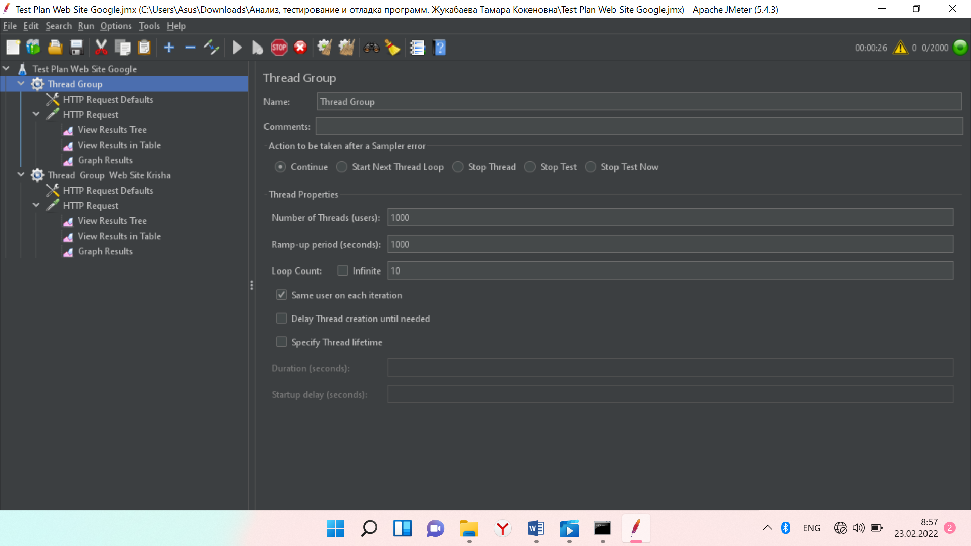

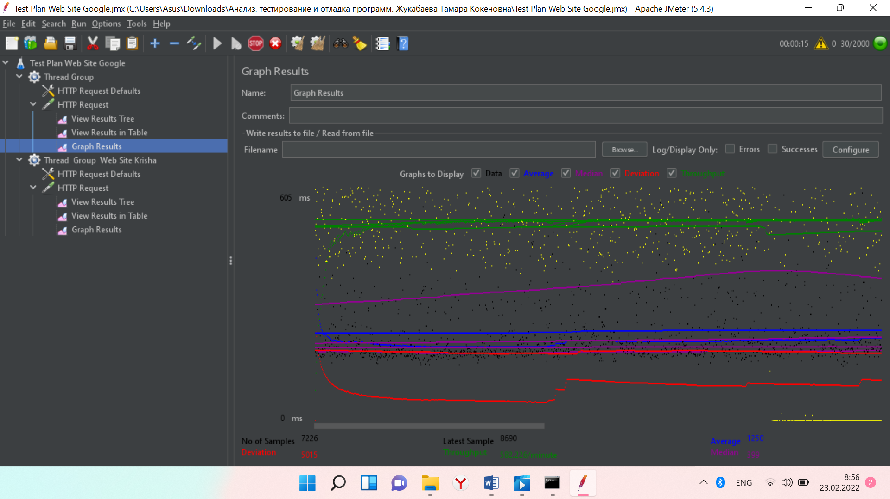

Krisha:

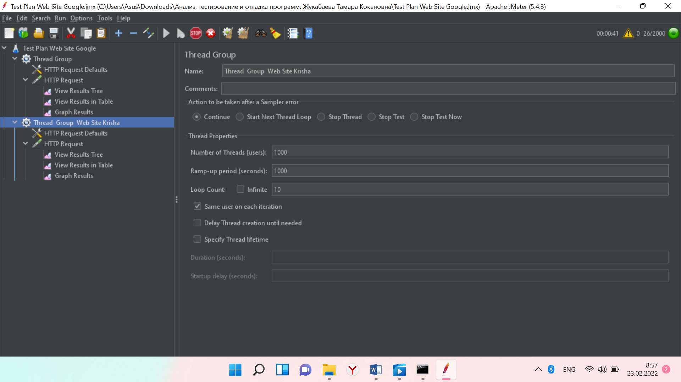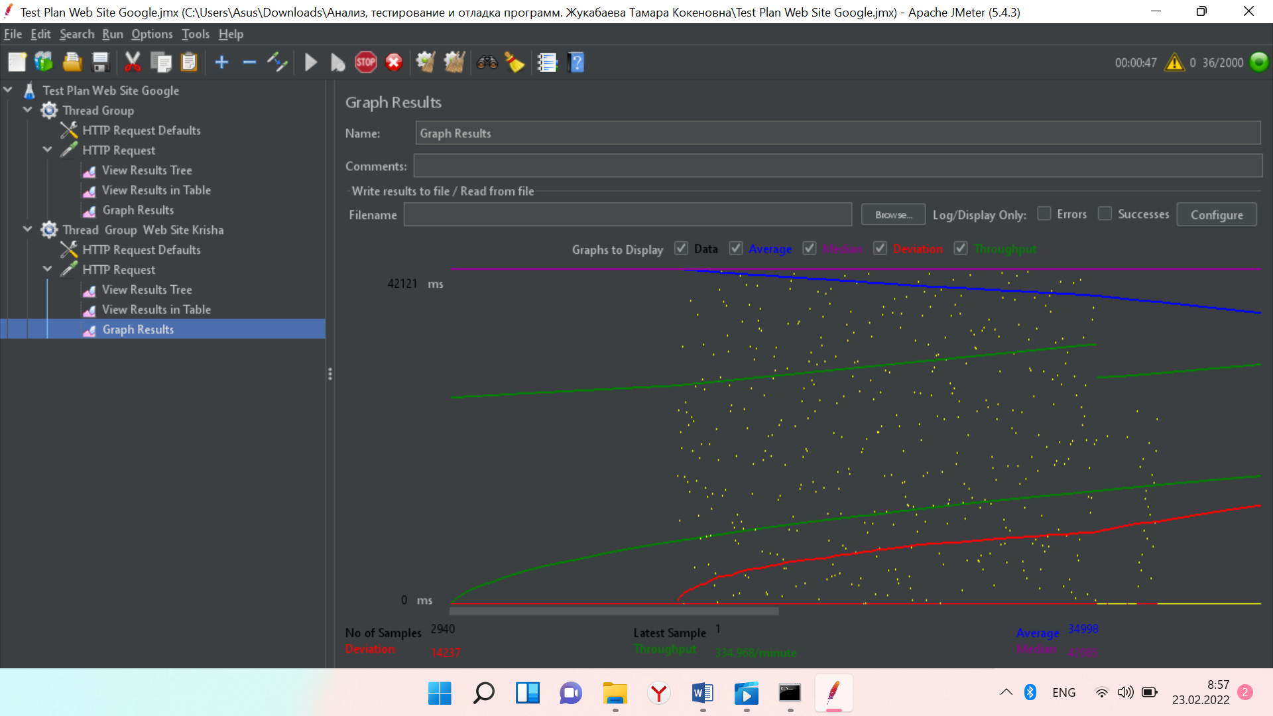

4 test:

Google:

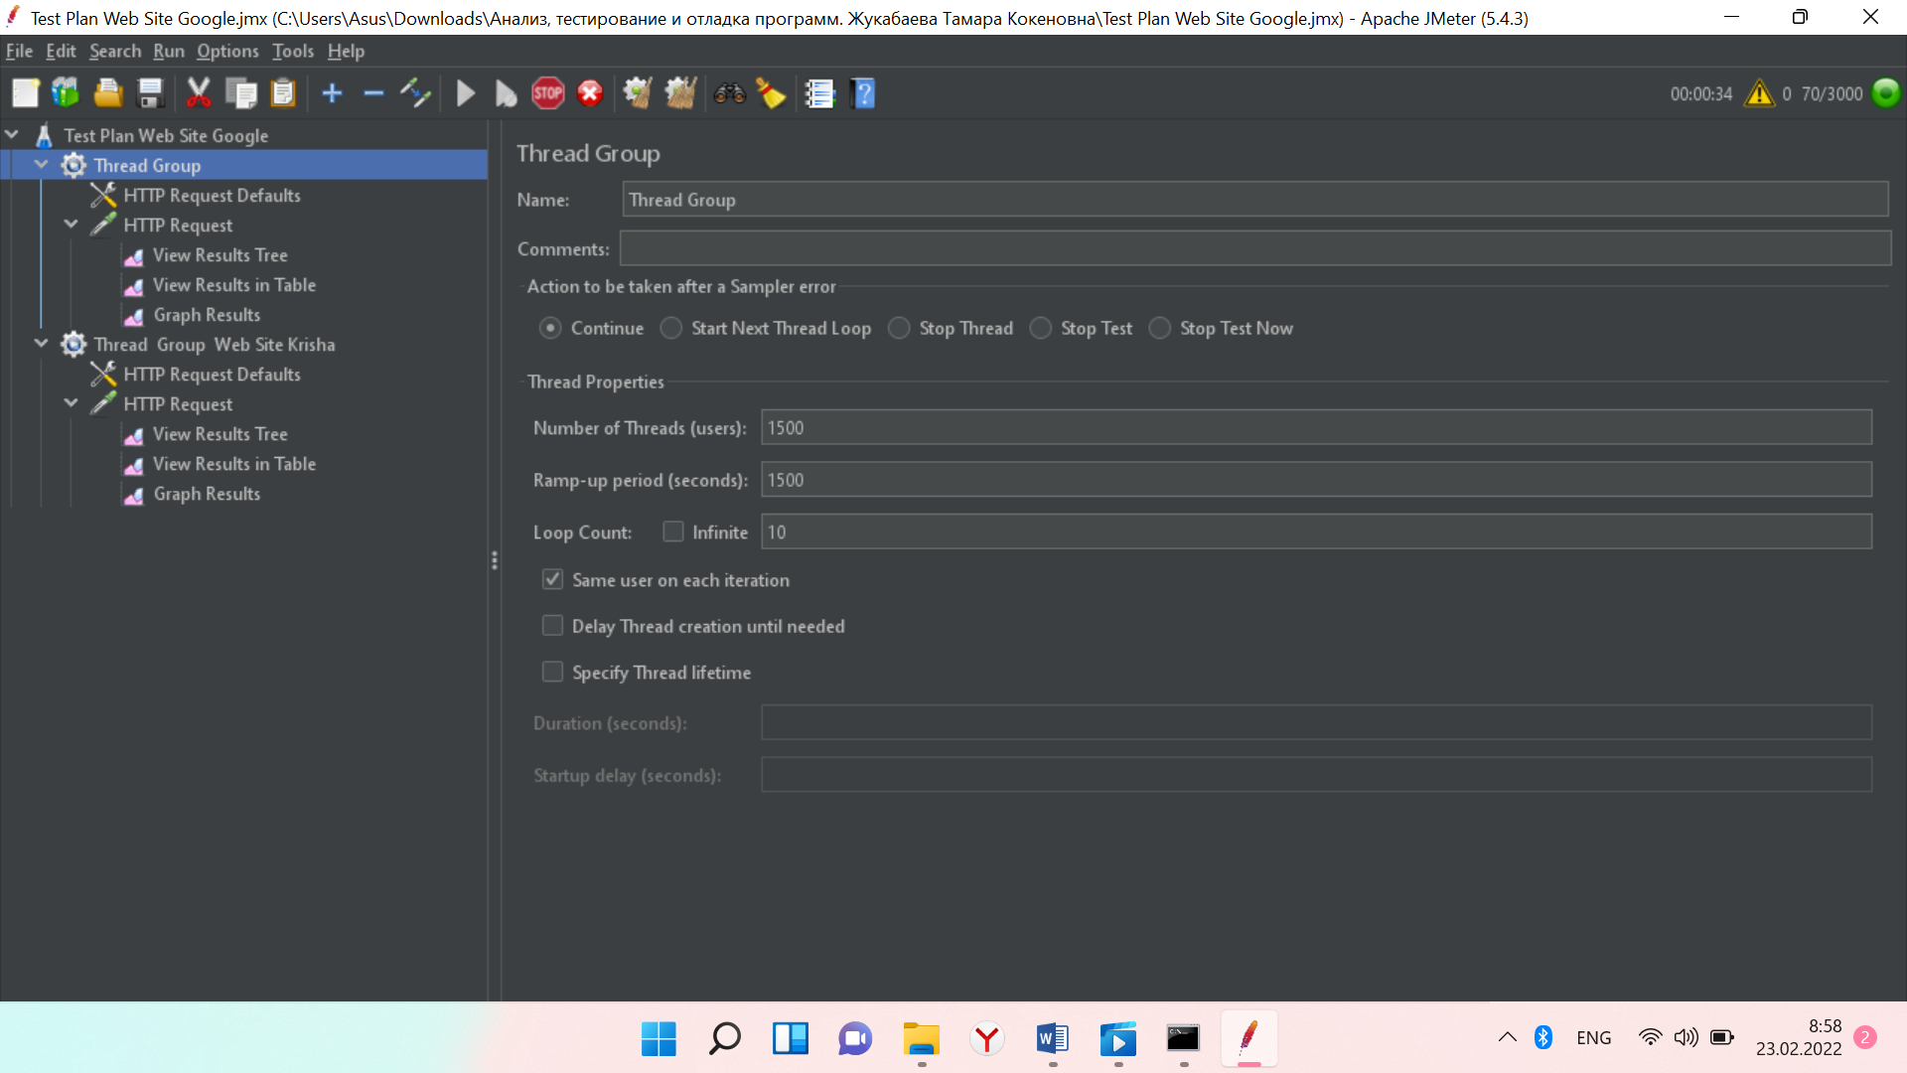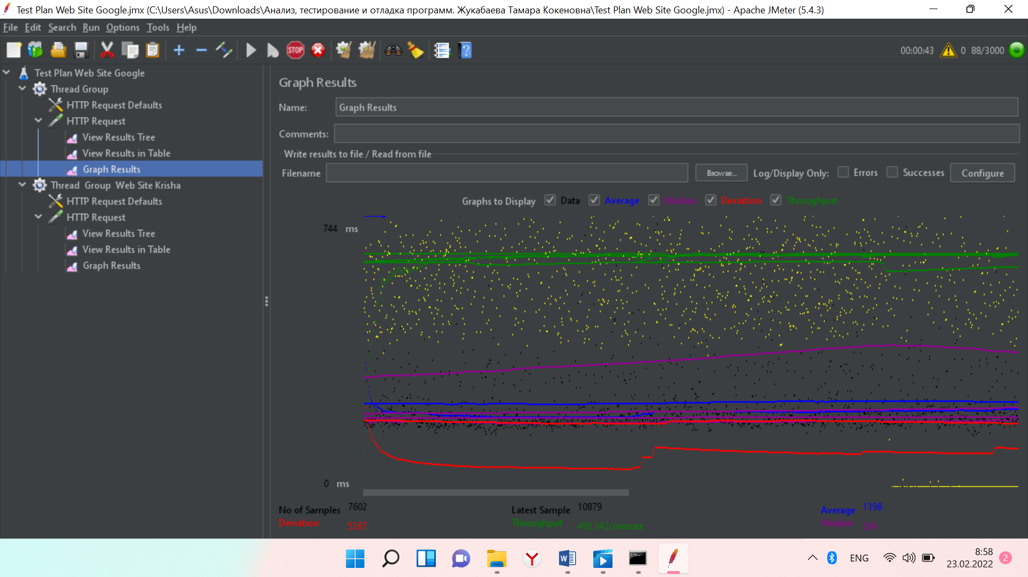

Krisha:

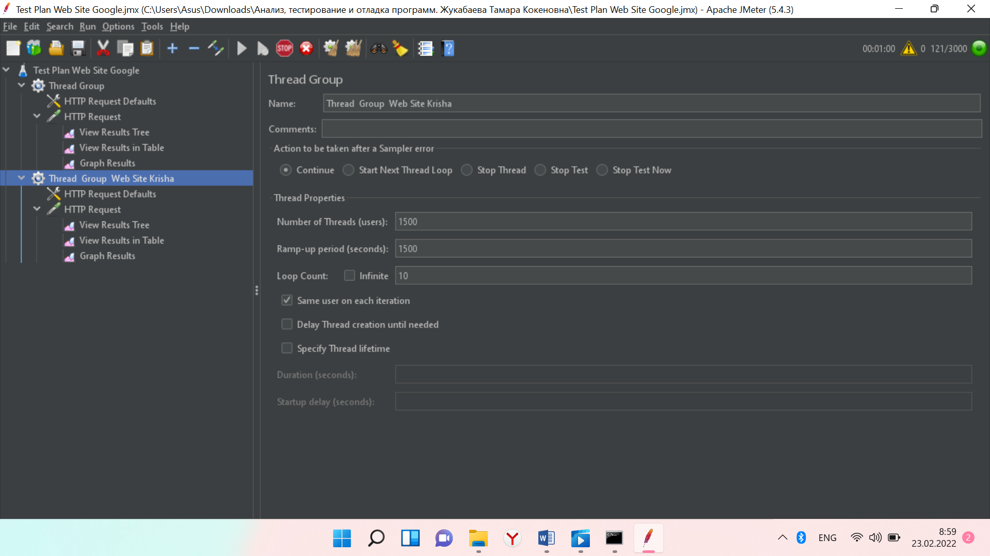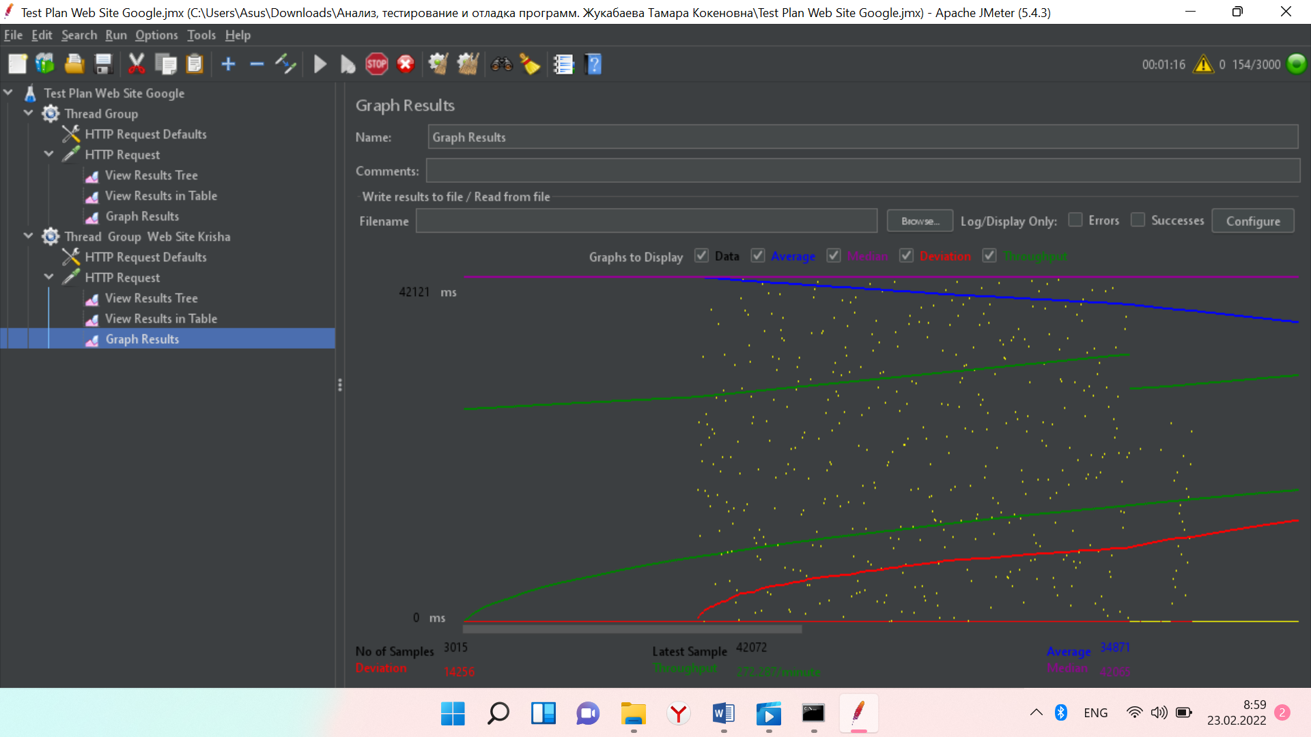

5 test:

Coogle:

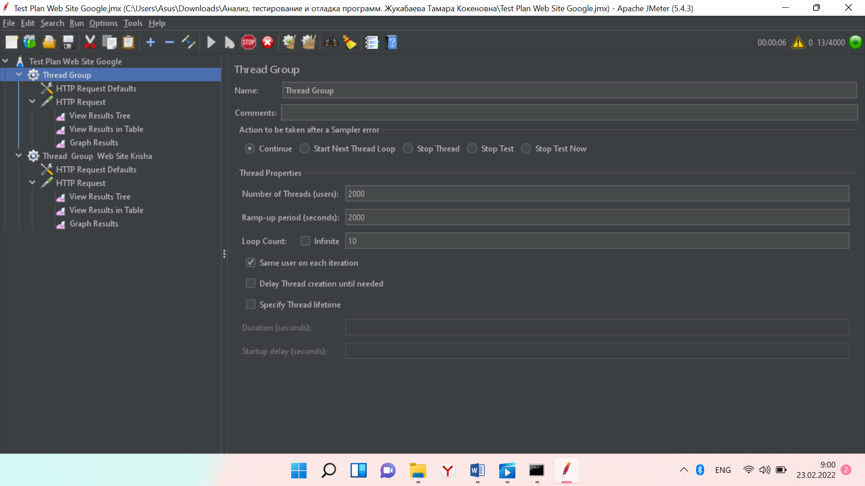

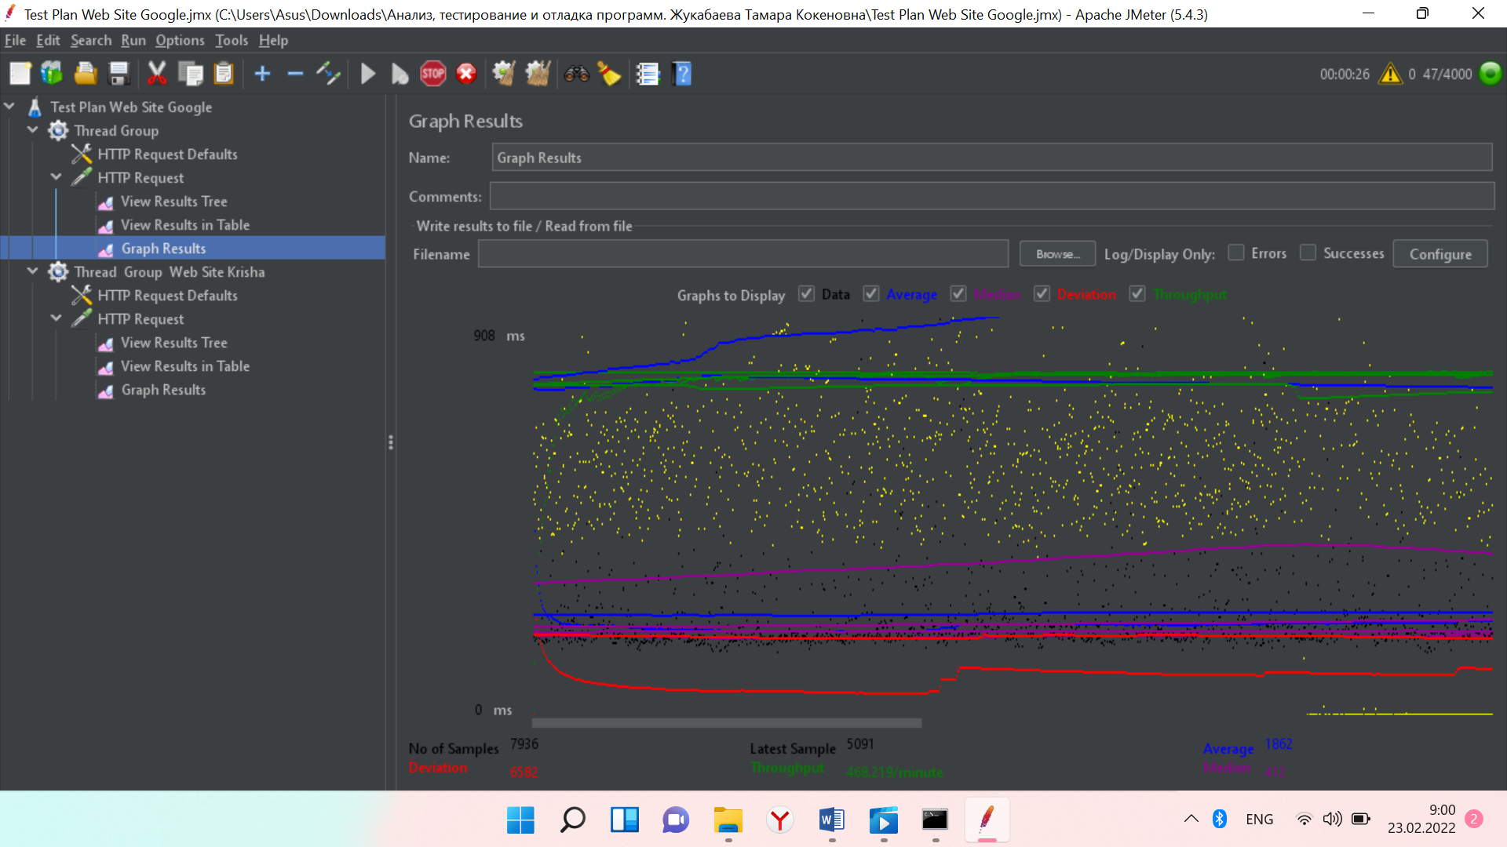

Krisha:

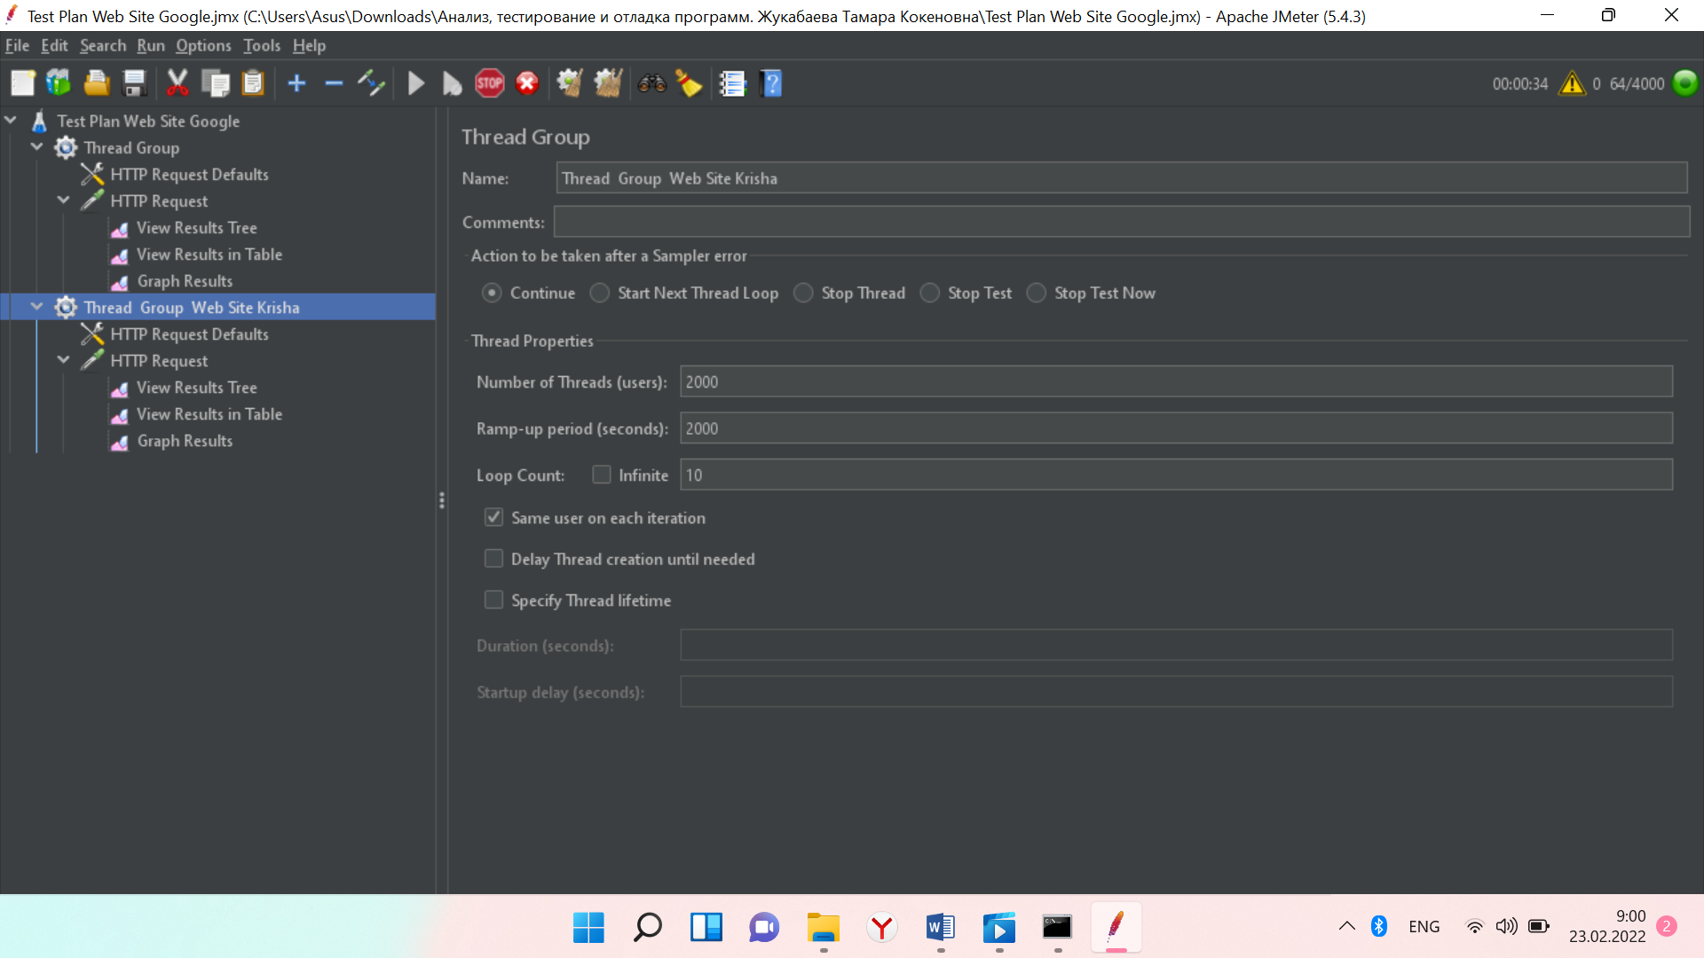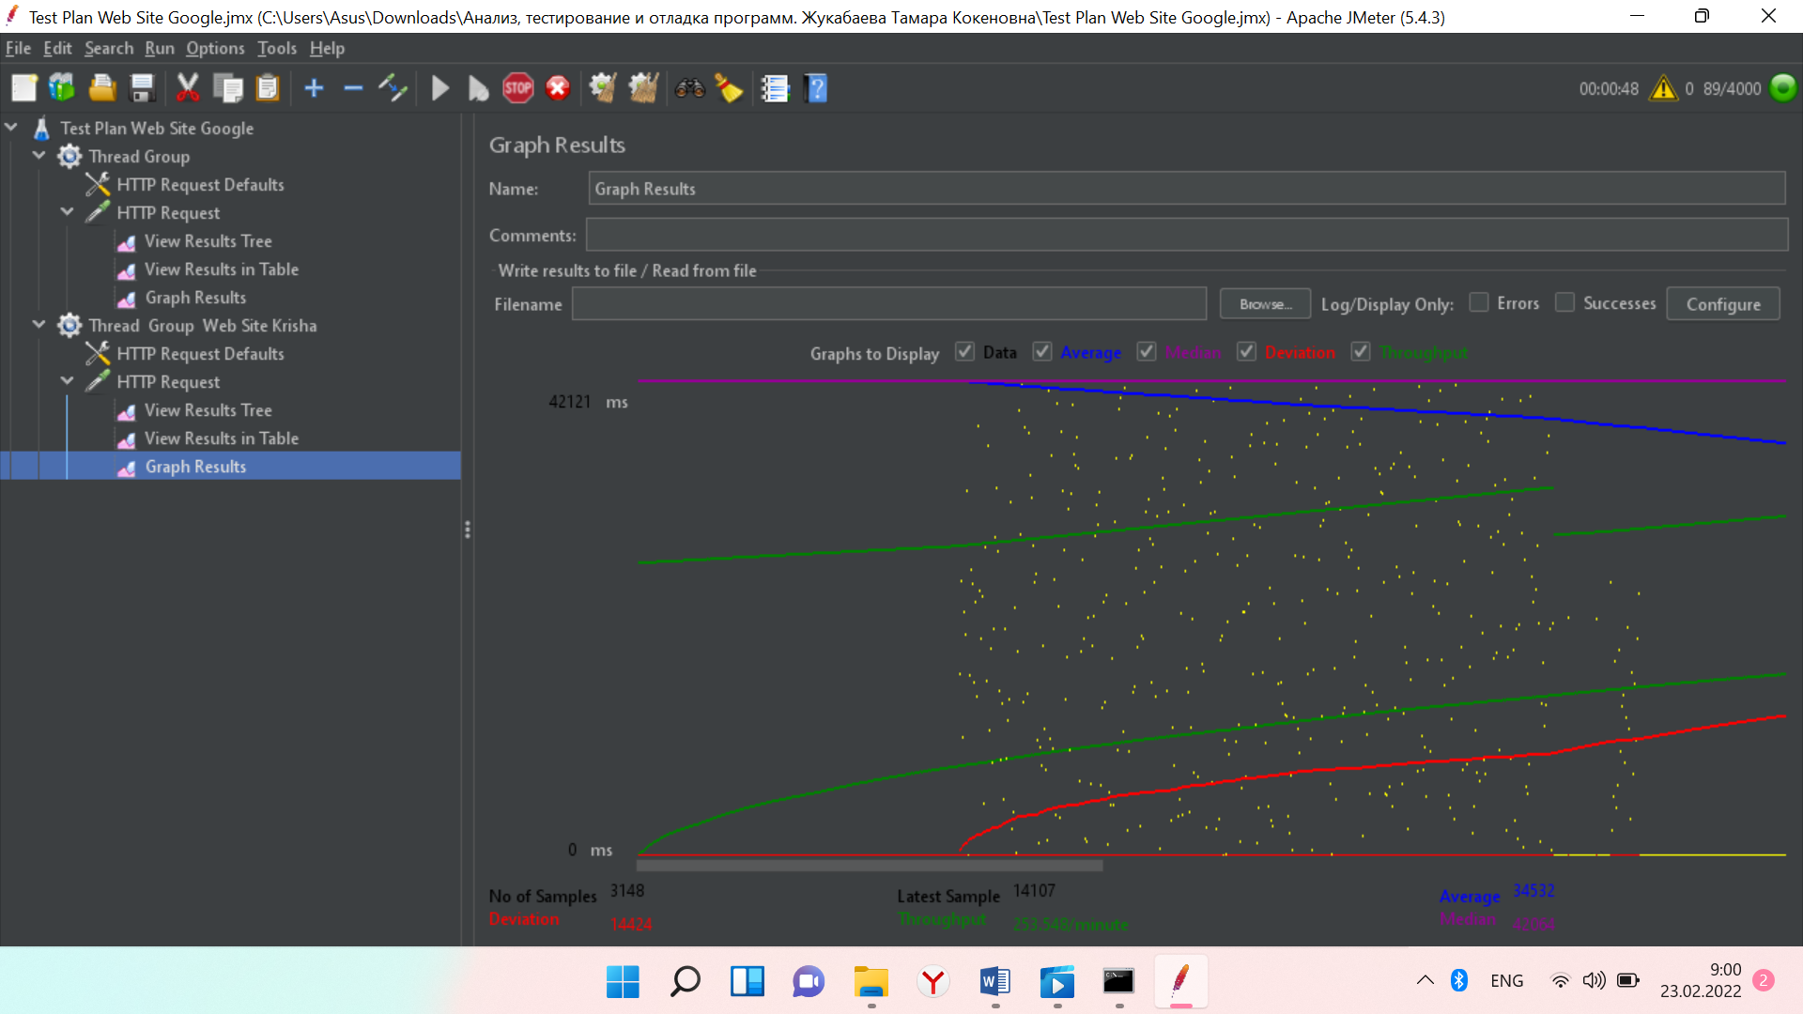

**График Google:**

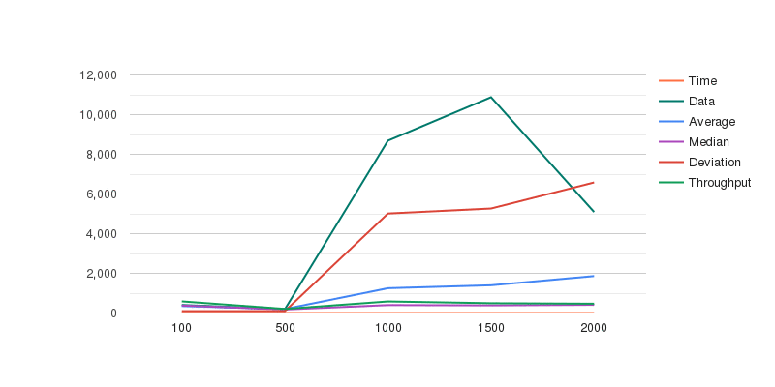**Вывод:**

Сегодня мы провели нагрузочное тестирование для сайта [www.google.com](http://www.google.com). Нагрузочное тестирование позволяет снизить риск сбоя после запуска приложения в реальных условиях. При проведении пяти тестов для сайта, я при каждом тесте меняла количество пользователей от 100 до 2000. Deviation (Отклонение) в пяти графиках ближе к нулю, где-то достигает нуля. Median (срединный) находится в центре, с прибавлением пользователей опускается вниз. Average (средний) при минимальных пользователях была сверху, с прибавлением пользователей уходила вниз, но с максимальным количеством пользователей стала появляется и сверху и снизу. Throughput (пропускная способность) достигла 908ms, в другой раз выходила с нуля и стремилась вверх.

**График Krisha:**

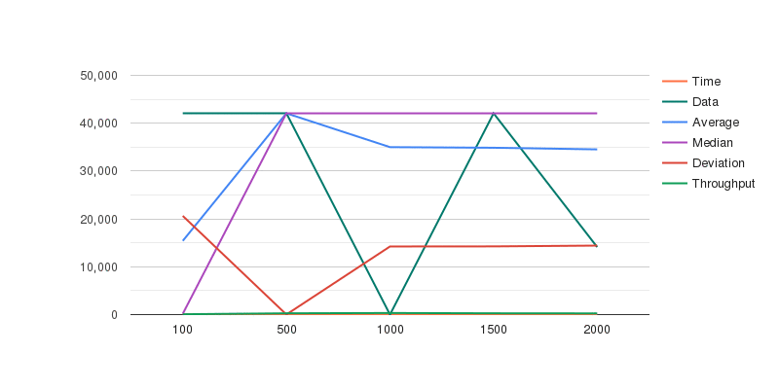**Вывод:**

Сегодня мы провели нагрузочное тестирование для сайта [www.krisha.kz](http://www.krisha.kz). Нагрузочное тестирование позволяет снизить риск сбоя после запуска приложения в реальных условиях. При проведении пяти тестов для сайта, я при каждом тесте меняла количество пользователей от 100 до 2000. Deviation (Отклонение) в пяти графиках от 20.000 стремился к нулю (когда количество 500), затем стремится к 15.000 и становится постоянным. Median (срединный) стремится к 40.000 и становится const. Average (средний) начинается с 15.000 идет до 42.000, падает до 35.000 и становится постоянной. Throughput (пропускная способность) ближе к нулю при любом количестве.

**Общее:**

